使用文档

WordPress的密码登陆在xxx/wp-admin页面。

查看WordPress地址和站点地址是否正确。
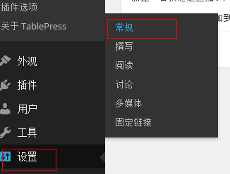
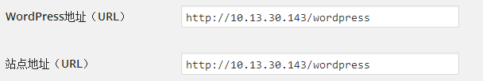
图1
在建站或更改站点IP后需要在：网站目录\wp-content\plugins\tablepress-automatic-url-conversion\tablepress-automatic-url-conversion.php
找到局部变量$url_address，修改其中IP：http://xx.xx.xx.xx/wordpress/即可。
在修改后，需要保存TablePress中的任意一个表才会在非用户登录的情况下生效。

表格操作

新建表格：
点击侧边框的TablePress
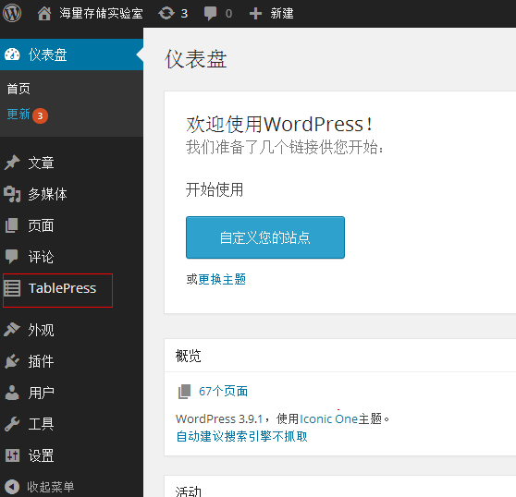
以添加论文为例，首先单击论文列表，在表格操作中增加所需行数。
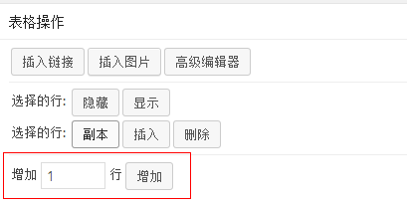
出现如下空白表格，按照表格第一行中每一列所需填写的内容进行添加：（粉红色是隐藏的内容，可在”选择的行:隐藏/显示 中设置”）
在录入时需注意一下几点：
1.当一个表格中有多个项目，如论文作者如有多位的情况时，需要用 ”;”（英文分号）进行分割。
2.在录入论文时，论文题目与文件名（无后缀）需完全一致。
3.不得有空白行出现。如下图所示
这样会出现超链接生成的错误。

在 ”DataTables JavaScript 库特性” 中设置表格属性：

此为 分页长度可变选项效果：
。
此为搜索过滤选项效果：
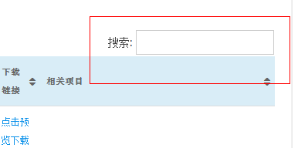。
此为信息 选项效果：


修改或添加完成后需保存表格
。

在tablepress中导入导出表格

在 编辑“学术论文”页面，的内容中输入表格参数table id 表示论文表格的ID号paper_hyperlink是开启并生成论文中的超链接。
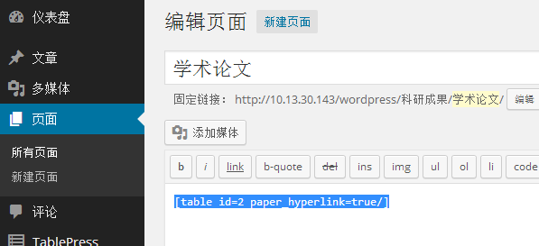

添加人员
选择人员信息（table_id = 1）。添加姓名，联系方式和人员信息。人员信息一共有三种：教师，在校学生，和毕业学生。
已添加在校学生为例：在“在校学生”页面的内容中添加：
[table id=1 automatic_url_conversion=true people_hyperlink=true people_info=在校学生/]
即可。

人员信息添加
1.新建页面：标题输入 人员姓名。
2.在内容中输入[table id=2 / paper_hyperlink=true people_name=xx]
使用上述参数就能显示出此人所有的论文信息（xx为此人姓名）
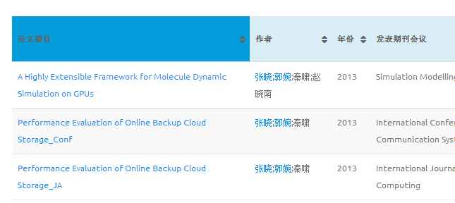

添加论文
- 新建页面：标题输入论文名称。
- 格式为：关键字、摘要、（英文需要索引号）。
- 在输入[table id=2 paper_hyperlink=true paper_title=xxxxx /]
上述参数中xxxxx为论文的标题。
- 将论文以PDF格式存放在:“网站目录/download/”文件夹下。（文件名与论文标题需完全相同）
- 效果图：


